Геолого-промысловый анализ опытного участка по применению ПАА на Ново-Хазинской площади
Для более объективной характеристики геологической неоднородности и анализа разработки опытный участок включен нами в более крупный участок на Ново-Хазинской площади. Северная граница его проходит по скважинам NN 5891, 4810, 3762, 3799. Восточная граница ограничивается внешним контуром нефтеносности, западная – берегом реки Белой, южная граница приурочена к линии выклинивания коллекторов и проходит по скважинам NN 3677, 3791, 3863, 5171, 5927. Общее число добывающих и нагнетательных скважин на участке – 103, а его размеры таковы, что позволяют сравнивать его по геологической неоднородности с любым другим достаточно крупным участком Арланского месторождения.
Геологическое строение опытного участка детально изучалось нами с помощью построения блок-схем диаграммы (рис.4.6). Залежи нефти относятся к терригенной толще нижнего карбона. Коллекторы представлены мелкоглинистыми песчаниками крупнозернистыми алевролитами, чередующимися с прослоями глинистых пород. На участке выделяются 2 основных пласта С_{II} и С_{VI} единичными скважинами вскрыты маломощные пласты С_{IV}, C_{V}, C_{VI 0}. Средняя толщина пластов – 2 м (рис.4.5)
Пласт С_{II} представлен во всех скважинах собственно опытного участка. В некоторых скважинах пласт делится на 2-3 пропластка. Толщина пласта меняется от – 1,2 до 12,2 м. Средняя толщина на западном контрольном поле – 6,9, на центральном опытном участке – 6,8 м, на восточном контрольном – 4,9 м. Пласт С_{II} является основным эксплуатационным объектом на опытном участке.
Пласт С_{VI} менее выдержан менее выдержан, чем пласт С_{II}. Средняя толщина пласта западном контрольном поле – 5,35 м, на опытном поле – 3,4 м и на восточном контрольном поле – 1,6 м.
Пористость по пласту С_{II} ≈0,22. Нефтенасыщенность – 0,88. Вязкость нефти по пластам ≈19 мПа⋅с, кроме пласта С_{VI} – 29 мПа⋅с. Давление пласта – 7,4 – 7,6 мПа, газовый фактор – 12,3 – 15 м³/т. Начальное пластовое давление 14,1 Мпа, начальная пластовая температура – 24⁰С. Начальные балансовые запасы, сосредоточенные в пласте С_{II} по каждому участку по даным /83/:
- западное контрольное поле – 938,3 тыс. т;
- опытное поле – 1651,25 тыс. т;
- восточное контрольное поле – 630,64 тыс. т.
Средние значения проницаемости по 1,2,3 участкам соответственно равны 0,600, 0,600 и 0,400 мкм².
4.2 Текущее состояние разработки опытного участка
Опытный участок начал разрабатываться в 1961 г. К моменту начала промышленного эксперимента в 1975 г. по участку было пробурено 46 добывающих скважин и работало 6 нагнетательных скважин. Плотность сетки скважин составляла 29,5 га/скв., обводненность продукции – около 30 %. В настоящее время по участку работают 83 добывающих и 20 нагнетательных скважин, текущая плотность сетки скважин 16,4 га/скв., обводненность продукции 79,5 %. Величина объемных запасов, приходящихся на 1 работавшую скважину, составляет 206,3 тыс. т. Начиная с 1971 г., соотношение закачки и добычи жидкости близко к 1, однако темп закачки снижался в 1974 г. и 1975 г. и составил ≈ 0,78.
4.3 Анализ методики проведения промышленного эксперимента
Полимерное заводнение проводилось с апреля 1975 г. 01.01.78 закачено 1100 т 7 % геля технического ПАА марки АМФ. Закачка раствора производится только в пласт С_{II} , содержащий нефть вязкостью 18 мПа⋅с. Средняя обводненность продукцииучастка на начало эксперимента составляла 36 %, но на севере участка ряд скважин был обводнен на 60 %. Раствор полимера концентрации 0,02 – 0,06 % закачивали попеременно с нагнетанием воды. Проводился гидролиз ПАА едким натром, что повышает эффективность полимерного заводнения. Средний дебит жидкости по каждому из участков (1979 г.) соответственно равен: 1 – 112 м³/сут., 2 – 78 м³/сут, 3 – 24 м³/сут. Приемистость нагнетаемых скважин 200-300 м³/с при давлении на буфере 90-110 кг/см².
Закачку ПАА начали в 2 скважины на юге (скважины 5239 и 5240).
Как отмечают авторы /85/ приемистость нагнетательных скважин не снижалась при подходе к полимерному заводнению. Этому способствовал ряд факторов: высокая проницаемость пласта, высокое давление закачки, попеременная (циклическая) закачка раствора и воды, сравнительно небольшая концентрация ПАА. Спустя год, закачку ПАА начали проводить в скважины 5231 и 5232. Динамика закачки ПАА в каждую нагнетательную скважину и в целом, по участку приведена на рис. 4.7. Концентрация ПАА в воде за весь опытный период колебалась в довольно широких пределах, осредненные значения составили от 0,01 до 0,005 до 1979 г., 0,03 – на протяжении 1979 г. и 0,06 – в 1980-1982 г. г. Каждый год, как правило, было около 3-х циклов закачки.
При проведении промышленного эксперимента закачка ПАА проводилась только в пласт С_{II}, и геолого-промысловый эффект определялся по этому пласту при разделении добычи из скважины на пласт С_{II} и пласт С_{VI}, соответственно их гидропроводности. Применение такой методики оценки геолого-промысловой эффективности воздействия на пласт может приводить к гораздо большей погрешности в оценке неф-
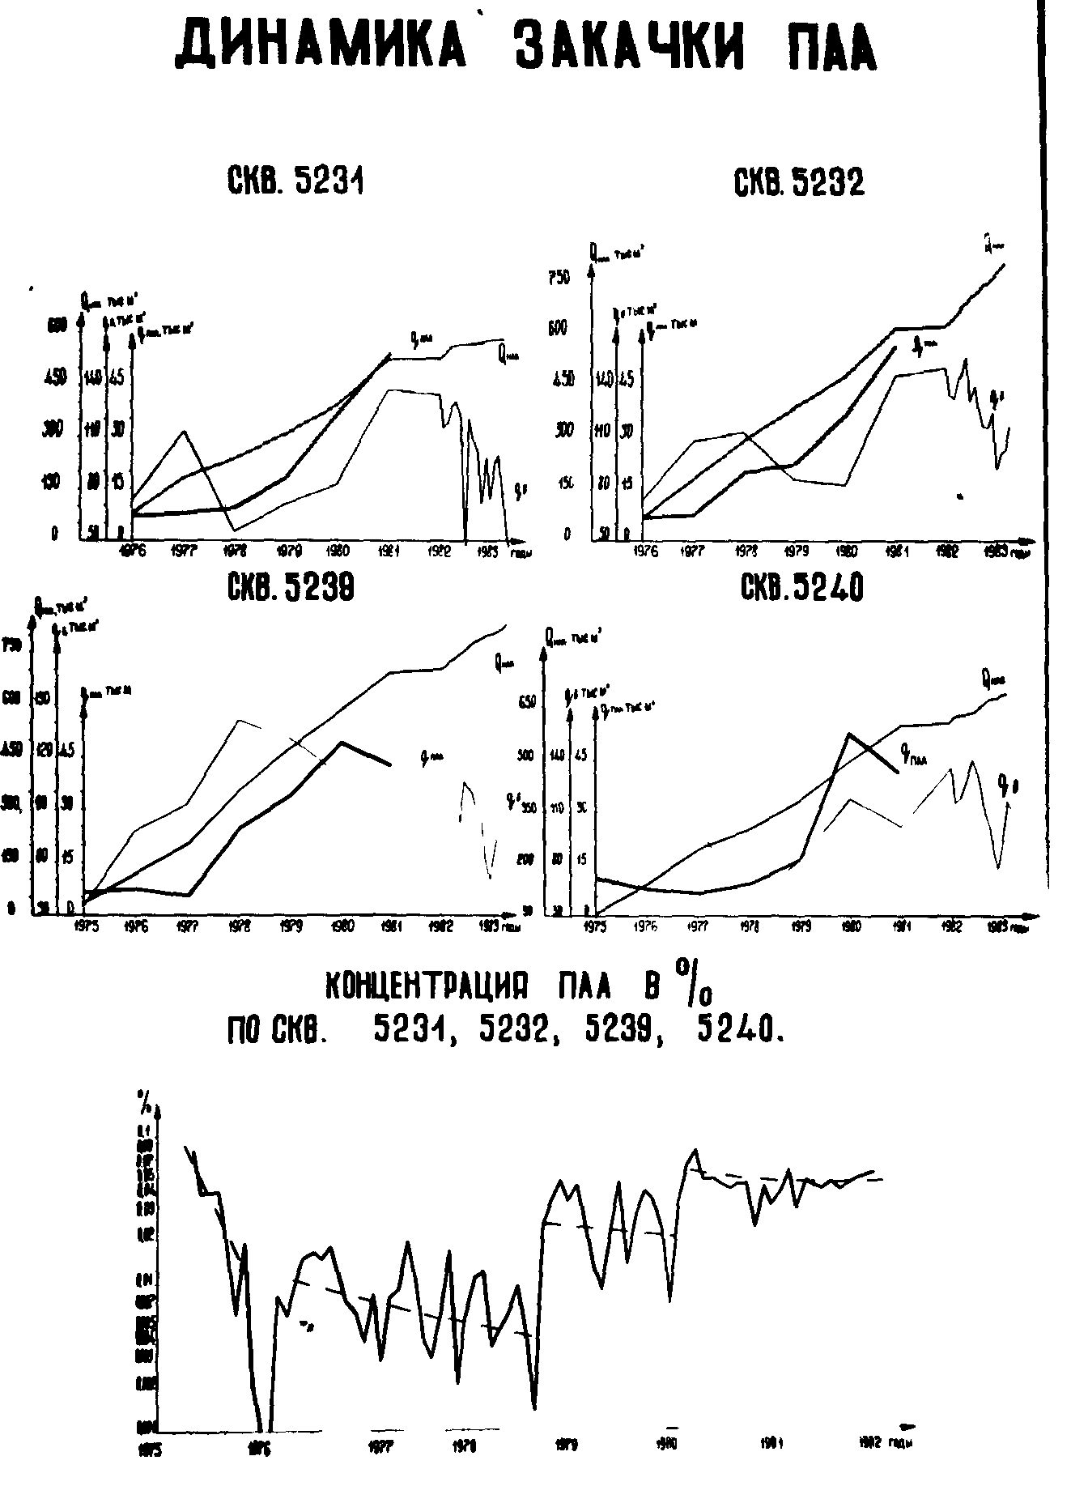

теотдачи, чем возможные эффекты от этого воздействия. На наш взгляд, следовало проводить закачку в оба пласта или совершенно не отбирать нефть из пласта С_{VI}.
6 Оценка эффективности применения ПАА на опытном участке Ново-Хазинской площади
Во первых, закачка ПАА проводится по пласту С_{II}, тогда как добыча по многим скважинам производится совместно из пластов С_{II} и С_{VI}, а в некоторых случаях из промежуточных.
При этом для оценки эффективности метода добыча нефти делится пропорционально толщине пластов. Существующие методы деления добычи нефти между пластами не гарантируют высокой точности, и вряд ли могут применяться при таких тонких экспериментах. Поэтому, в дальнейшем при анализе мы не делим добычу между пластами, а берем полную добычу по всему объекту разработки.
Во-вторых, проведена сравнительная оценка геологической неоднородности опытного и контрольных участков, что позволило учесть степень влияния геологической неоднородности на текущие значения нефтеотдачи.
В третьих, при проводимой схеме эксперимента часть закачиваемого раствора уходит за границы опытного участка, поэтому при анализе нами выделялись блоки, центром которых являлись нагнетательные скважины, и далее первый ряд окружающих эксплуатационных скважин, которые испытывали влияние закачки ПАА. Границы этих блоков выходят за границы принятой схемы. Для выделенных блоков были подсчитаны запасы и проведена оценка геологической неоднородности. Оценка эффективности проводилась как по схеме БашНИПИнефть, так и по принятой нами схеме выделения опытных блоков.
При этом оценка эффективности применения ПАА проводилась с помощью всех основных методов, применяемых при оценке эффективности подобных экспериментов /65,67,69,73,77,79,80,81/.
6.2 Анализ текущей нефтеотдачи опытного и контрольных участков по схеме БашНИПИнефть
Из имеющихся многочисленных данных анализа эффективности ПАА сошлемся на работу ВНИИнефти /99/. Текущую нефтеотдачу по двум контрольным полям авторы приводят совместно. Расхождение между текущей нефтеотдачей по опытному и контрольному полям на 1981 год составляет около 12 %, что авторами принимается за эффект от применения раствора ПАА. Величина подобного эффекта не может быть объяснена только закачкой ПАА, в виду того, что на начало закачки ПАА это расхождение составляло около 10 %. При этом авторы не учитывают влияние на текущую нефтеотдачу геологической неоднородности. Рассчитаны коэффициенты, характеризующие геологическую неоднородность. Комплексные показатели неоднородности опытного, западного и восточного участков соответственно равны: 2,45; 2,80; 6,46. Таким образом, контрольные и, особенно, восточный не идентифицированы по геологической неоднородности с опытным.
Исходные данные для оценки комплексного показатееля неоднородности приведены в табл. 6.4.
Таблица 6.4
Исходные данные и значения показателей неоднородности по опытному и контрольным полям
Поле | H_{эф.н}, м | h_{пропл},м | m |  | к_{н} |  | к_{неод} | к_{р}
 |  |  | 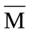 | W |  | W
Опытное | 12,15 | 4,85 | 21,79 | 12,29 | 82,22 | 11,74 | 2,45 | 2,53
Западное | 11,08 | 4,28 | 21,55 | 11,74 | 77,00 | 11,35 | 2,80 | 2,82
Восточное | 6,39 | 2,87 | 21,00 | 9,66 | 80,62 | 12,27 | 6,46 | 3,00

Проведенный расчет текущей нефтеотдачи по опытному и контрольным полям с учетом рассчитанных нами запасов приводится в табл. 6.5.
Динамика текущей нефтеотдачи по всем анализируемым полям четко ранжируется по геологической неоднородности. Разница между текущей нефтеотдачей по опытному и контрольным полям. В целом с учетом пересчитанных запасов на дату закачки ПАА составляло 5 %. Это обусловлено как различием в геологической неоднородности, так и различной интенсивностью системы разработки, в частности, плотностью сетки скважин. Плотность сетки скважин по опытному, западному и восточному контрольным полям на дату закачки ПАА соответственно составляла: 10,8 га/скв.; 17,6 га/скв.; 11,9 га/скв. Средняя плотность по обоим контрольным полям составляла 14,25 га/скв.
На конец 1982 года разница между текущей нефтеотдачей по опытному участку и контрольным полям в целом составила порядка 9 %. Это может объясняться как влиянием геологической неоднородности и различием в интенсивности системы разработки, так и некоторым влиянием закачки ПАА.
Рассмотрим, какова возможная эффективность применения ПАА. На дату закачки ПАА по опытному полю добыто на 5 % больше, чем по контрольным полям. При обводненности продукции на 80 % по опытному полю добыча составила на 8,5 % больше, чем по контрольным. Учитывая разницу в геологической неоднородности и плотности сетки скважин дополнительное отставание в нефтеотдачи за это время должно составить около 2 %, а возможный эффект от ПАА – 1,5 % от балансовых запасов. На конец 1982 года текущая нефтеотдача по опытному полю на 9,5 % выше, чем по контрольным. Проводя аналогичные рассуждения, получим, что прирост нефтеотдачи по опытному полю составит не более 1 %. Так как этот эффект падает на оба основных пласта С_{II} и С_{VI}, то с учетом запасов пласта С_{VI} эффект от закачки составит не более 2%.
Следует отметить, что за время эксперимента расхождения между текущей нефтеотдачей опытного и западного контрольного поля уменьшилось. Уменьшение это связано с уплотнением сетки скважин по западному контрольному полю и на конец 1982 года плотность сетки по ним стала примерно одинакова. Уплотнение сетки скважин привело к уменьшению обводненности продукции по западному контрольному полю. Таким образом, интенсивность системы разработки по опытному и западному контрольному полю выравнялась только к 1982 году, а получение надежных промысловых материалов по эффективной закачке ПАА на наш взгляд требует дополнительного изучения динамики текущих показателей разработки.
За время закачки ПАА расхождение между опытным и восточным контрольным полем увеличилось, так как плотность сетки скважин по ним близка, то этот факт можно объяснить резким различием по геологической неоднородности.
Зависимость текущей нефтеотдачи от обводненности продукции в условиях небольших участков с открытыми границами и продолжающимся уплотнением сетки скважин является не стабильной из-за возможного уменьшения обводненности за счет бурения уплотняющих скважин. Поэтому нами дополнительно изучена текущая нефтеотдача от безразмерного времени (табл. 6.6). Закачка ПАА по опытному участку осуществлялась на момент τ=0,3. К этому времени разница между текущей нефтеотдачей по опытному и контрольным полям составила 4,3 %. На момент времени τ=0,6 (предельное безразмерное время восточного контрольного участка) эта разница составляла 6,6 %. Учитывая разницу в геологической неоднородности и интенсивности разработки рассматриваемых полей эффект от закачки ПАА будет составлять примерно 1,3 %.
6.2.3 Оценка технологической эффективности закачки ПАА по блокам окружения нагнетательных скважин опытного участка
При оценке эффективности закачки ПАА, помимо построения и анализа интегральных характеристик вытеснения, была применена оценка прогноза водонефтяного по методике зависимости водонефтяного фактора времени τ /102/. При построении зависимости ВНФ = f (τ) в полулогарифмических координатах зависимость трансформируется в прямую линию, позволяющую прогнозировать ВНФ.
В табл. 6.8 приведены фактические и прогнозные значения ВНФ по блокам окружения нагнетательных скважин. Эти данные показывают, что по блокам скважин 5231 и 5239 наблюдается небольшое уменьшение ВНФ после закачки ПАА. По скважине 5232, наоборот, наблюдается некоторое увеличение водонефтяного фактора.
Все это позволяет сделать вывод о некотором положительном влиянии закачки ПАА на динамику водонефтяного фактора.
Проведенный анализ позволил сделать следующий вывод.
- Проведена оценка геологической неоднородности рассматриваемых объектов, позволяющая количественно выявить степень неоднородности.
- Выявлено, что возможный технологический эффект от закачки ПАА может составлять 1,5-2 % от балансовых запасов.
- Изучение динамики фактических и прогнозных значений водонефтяных факторов позволяет считать наличие небольшого технологического эффекта от применения ПАА.
Следует отметить, что специалисты АНК «Башнефть» были согласны с этими выводами.

Таблица 6.5
Значения текущей нефтеотдачи при различной обводненности продукции для опытного и контрольных участков
Годы | Опытное поле |  | Западное поле |  | Восточное поле |  | Восточное и западное поле в целом
 | В, % | η_{t} | В, % | η_{t} | В, % | η_{t} | В, % | η_{t}
1970 | - | 0,002 | - | 0,011 |  |  | - | 0,007
1971 | - | 0,005 | - | 0,035 | 21,1 | 0,002 | 1,53 | 0,021
1972 | 20,3 | 0,022 | - | 0,062 | 31,0 | 0,016 | 10,60 | 0,043
1973 | 23,9 | 0,048 | - | 0,088 | 29,8 | 0,028 | 9,58 | 0,064
1974 | 18,1 | 0,099 | 31,8 | 0,124 | 25,4 | 0,045 | 30,30 | 0,091
1975 | 37,5 | 0,145 | 62,3 | 0,161 | 37,2 | 0,069 | 56,7 | 0,123
1976 | 47,9 | 0,204 | 77,5 | 0,189 | 51,9 | 0,100 | 70,80 | 0,152
1977 | 68,1 | 0,236 | 79,3 | 0,221 | 62,4 | 0,119 | 76,1 | 0,174
1978 | 78,4 | 0,262 | 87,4 | 0,245 | 75,2 | 0,134 | 85,2 | 0,199
1979 | 82,6 | 0,288 | 89,0 | 0,269 | 84,7 | 0,145 | 88,1 | 0,218
1980 | 84,6 | 0,311 | 90,5 | 0,284 | 84,4 | 0,156 | 89,1 | 0,231
1981 | 87,5 | 0,332 | 92,5 | 0,296 | 88,5 | 0,165 | 91,2 | 0,242
1982 | 86,0 | 0,356 | 87,4 | 0,319 | 89,2 | 0,176 | 87,9 | 0,260

Таблица
Динамика текущей нефтеотдачи η_{t} в зависимости от безразмерного времени τ по опытным полям участка с закачкой ППА
Поле | Текущая нефтеотдача η_{t} в зависимости от безразмерного времени τ
 | 0,1 | 0,2 | 0,3 | 0,4 | 0,5 | 0,6 | 0,7 | 0,8 | 0,9 | 1,0 | 1,1 | 1,2
Опытное | 0,08 | 0,147 | 0,199 | 0,232 | 0,254 | 0,274 | 0,291 | 0,307 | 0,320 | 0,332 | 0,346 | 0,360
Западное | 0,095 | 0,146 | 0,175 | 0,197 | 0,217 | 0,231 | 0,244 | 0,253 | 0,262 | 0,272 | 0,283 | 0,292
Восточное | 0,065 | 0,113 | 0,140 | 0,153 | 0,165 | 0,175 | - | - | - | - | - | -
Западное и Восточное в целом | 0,085 | 0,128 | 0,156 | 0,180 | 0,195 | 0,208 | - | - | - | - | - | -
Примечание. Закачка ПАА по опытному полю начата при τ=0,3

